CASE TÉCNICO
Analista de Integração de Dados — Implantação Systock

DOCUMENTAÇÃO TÉCNICA — PROCESSO DE INTEGRAÇÃO E TRANSFORMAÇÃO DE DADOS

1. Introdução
Este documento tem como objetivo descrever o processo de extração, transformação e carga de dados (ETL) realizado a partir de uma base fornecida em formato de planilha, com posterior persistência em banco de dados relacional PostgreSQL.
O trabalho contempla desde a análise inicial dos dados até a implementação de regras de transformação, validação de integridade e consultas analíticas, simulando um cenário real de integração de dados em ambiente corporativo.

2. Análise Inicial da Base de Dados
Antes da execução do processo de carga, foi realizada uma análise detalhada da estrutura dos dados fornecidos. Durante essa etapa, foram identificadas inconsistências estruturais e problemas de qualidade de dados que poderiam comprometer a integridade das informações no banco de dados.

Entre os principais pontos identificados, destacam-se:
- Existência de colunas duplicadas ou com nomenclatura inconsistente, como o caso da coluna "produto_id " contendo espaço em branco ao final do nome;
- Divergência entre nomes de campos utilizados nas tabelas e aqueles presentes nos dados de origem;
- Presença de registros com valores inválidos ou inconsistentes, como ordem_compra = 0, dificultando o rastreamento de pedidos;
- Estrutura incorreta de chave primária em algumas tabelas, incluindo referências a colunas inexistentes;
- Dados financeiros inconsistentes, como registros onde o preço de compra era superior ao preço de venda.
Essa análise foi essencial para definir as regras de tratamento a serem aplicadas na etapa de transformação.
Banco Corrigido
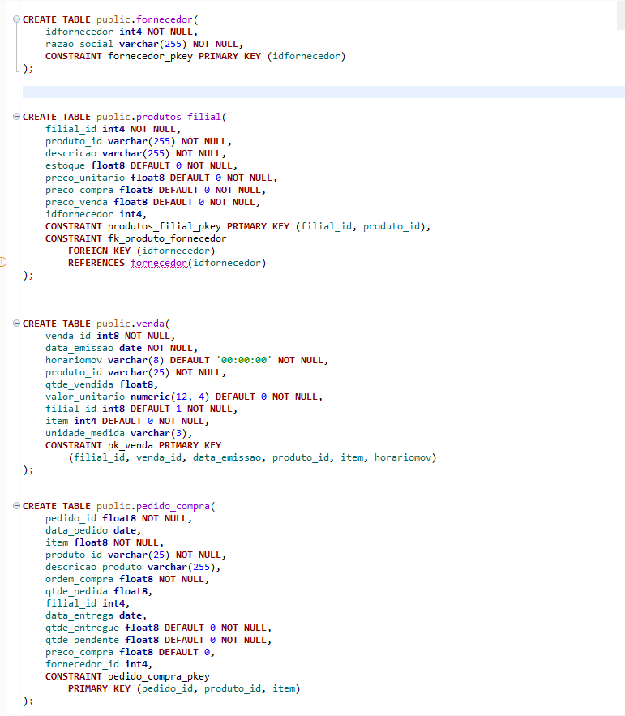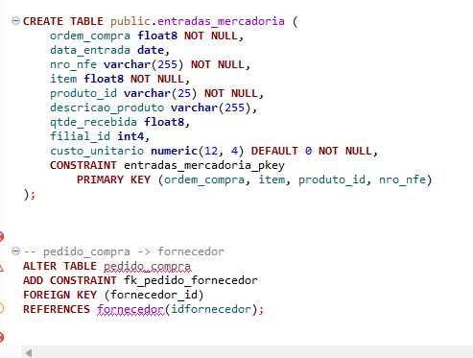

3. Processo de ETL
O processo de ETL foi dividido em três etapas principais: extração, transformação e carga, seguindo boas práticas de integração de dados.
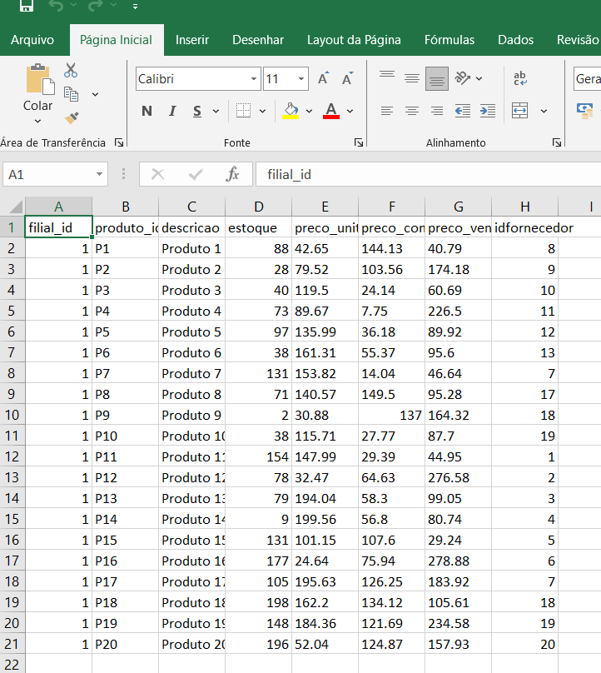
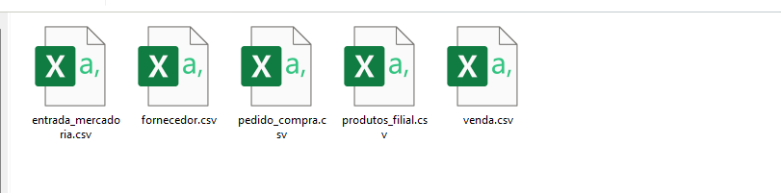

3.1 Ferramenta utilizada para importação
A importação dos dados foi realizada utilizando o DBeaver, com arquivos no formato CSV gerados a partir da planilha original.
O processo foi estruturado seguindo conceitos de ETL aplicados em ferramentas como Pentaho Data Integration (PDI), embora a execução tenha sido realizada manualmente via SQL e ferramentas de banco de dados.

3.2 Estrutura da planilha
A planilha base é composta por cinco abas principais:
- venda
  - venda_id, data_emissao, horariomov, produto_id, qtde_vendida, valor_unitario, filial_id, item, unidade_medida
- pedido_compra
  - pedido_id, data_pedido, item, produto_id, descricao_produto, ordem_compra, qtde_pedida, filial_id, data_entrega, qtde_entregue, qtde_pendente, preco_compra, fornecedor_id
- entradas_mercadoria
  - data_entrada, nro_nfe, item, produto_id, descricao_produto, ordem_compra, qtde_recebida, filial_id, custo_unitario
- produtos_filial
  - filial_id, produto_id, descricao, estoque, preco_unitario, preco_compra, preco_venda, idfornecedor
- fornecedor
  - idfornecedor, razao_social

3.3 Tratamentos Aplicados (Conversão, Validação e Normalização)
Durante a etapa de transformação, foram aplicados diversos tratamentos para garantir a consistência e qualidade dos dados.

3.3.1 Conversão de Tipos de Dados
- Conversão de valores numéricos com vírgula para ponto como separador decimal;
- Conversão de campos numéricos para tipos compatíveis (numeric e double precision);
- Conversão de identificadores representados como float (ex: 1.0) para tipo inteiro;
- Padronização de datas para o formato YYYY-MM-DD;
- Tratamento de campos textuais com remoção de espaços em branco.

3.3.2 Validações Aplicadas
- Verificação de campos obrigatórios (NOT NULL);
- Validação de integridade referencial entre tabelas;
- Identificação de registros com ordem_compra = 0;
- Detecção de duplicidade de registros na planilha;
- Análise de consistência de dados financeiros (preço de compra vs venda).

3.3.3 Normalizações Realizadas
- Correção de nomes de colunas com espaços ou inconsistências;
- Remoção de colunas duplicadas após consolidação;
- Padronização de nomes (produto_id);
- Alinhamento de tipos entre colunas relacionadas;
- Preparação dos dados para criação de chaves e relacionamentos.

3.4 Carga dos Dados
Os dados foram carregados no PostgreSQL utilizando DBeaver com as seguintes configurações:
- Delimitador: ;
- Encoding: UTF-8
- Uso de cabeçalho
Após a carga, foram realizadas validações via SQL para garantir consistência.
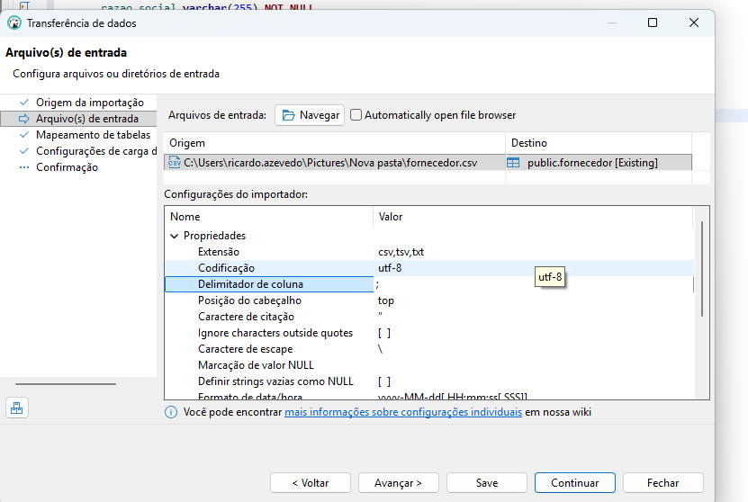
Após a importação, foram realizadas consultas de validação para garantir que os dados foram corretamente persistidos e que não houve perda ou distorção de informações.
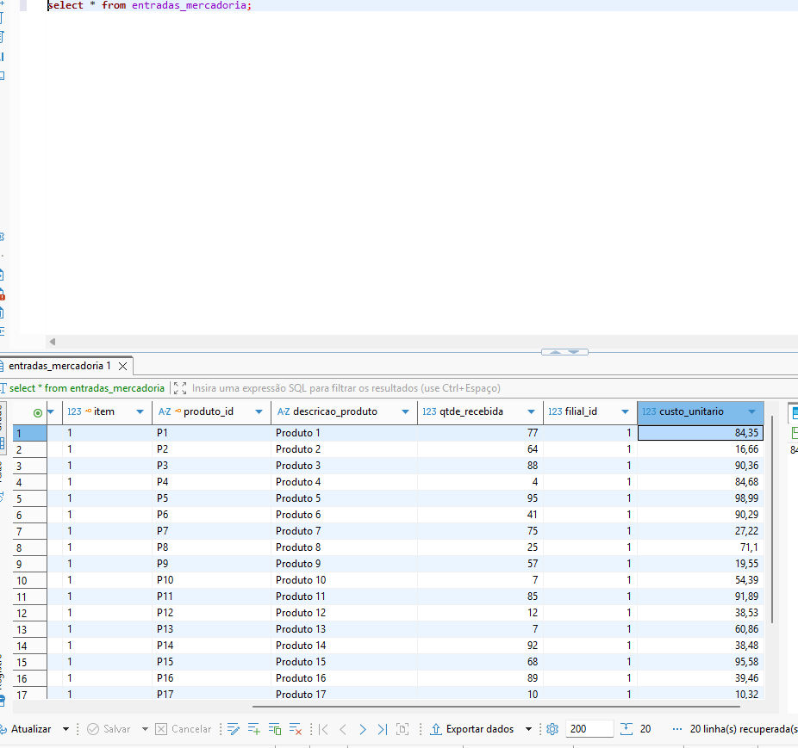
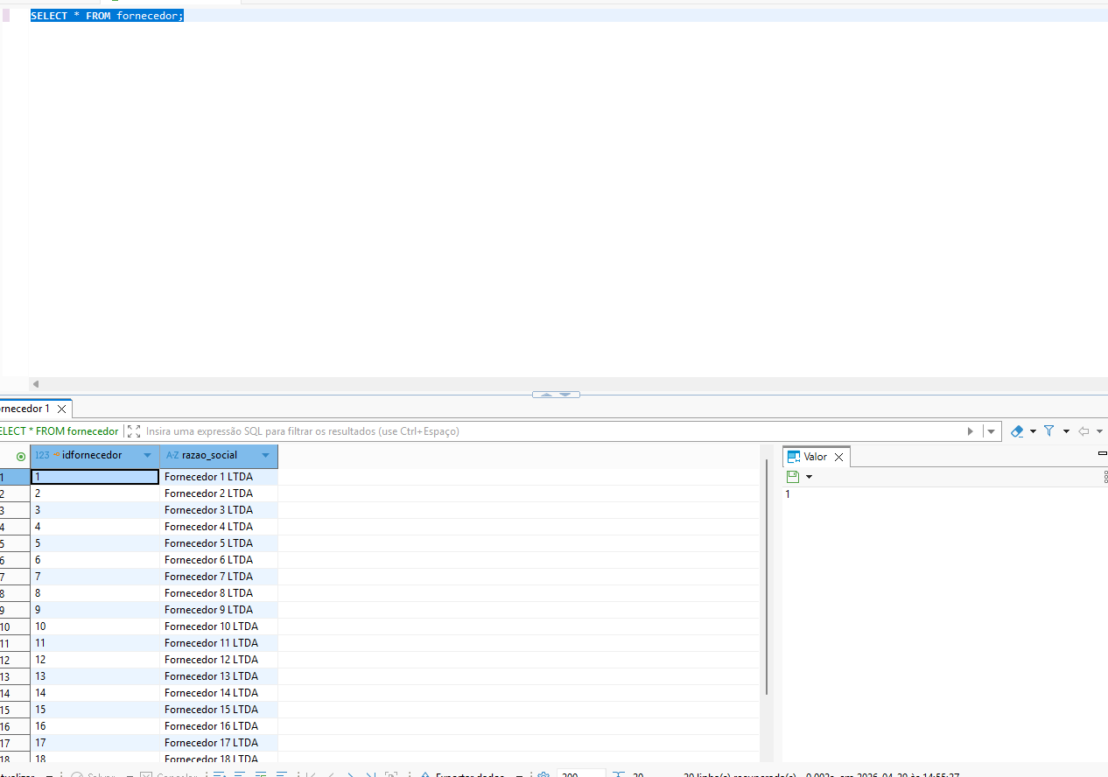

4. Modelagem e Integridade dos Dados
Após a carga, foram aplicadas regras de integridade no banco de dados, incluindo:
- Definição e correção de chaves primárias;
- Criação de chaves estrangeiras para garantir relacionamento entre tabelas;
- Ajustes estruturais para manter consistência entre os dados.
Essas ações asseguram que o banco de dados esteja preparado para operações analíticas e consultas complexas.

5. Consultas Analíticas
Foram desenvolvidas consultas SQL com o objetivo de extrair informações relevantes a partir dos dados integrados.
5.1 Análise de vendas por produto
Foi realizada uma agregação das vendas por produto em um período específico, permitindo identificar volume e valor total comercializado.
5.2 Identificação de pendências em pedidos
Foram identificados pedidos onde a quantidade entregue é inferior à quantidade solicitada, evidenciando possíveis atrasos ou inconsistências no processo logístico.
5.3 Integração entre pedidos e entradas
Foi implementada uma consulta com JOIN entre pedidos de compra e entradas de mercadoria, permitindo cruzar informações e analisar o fluxo completo de aquisição de produtos.
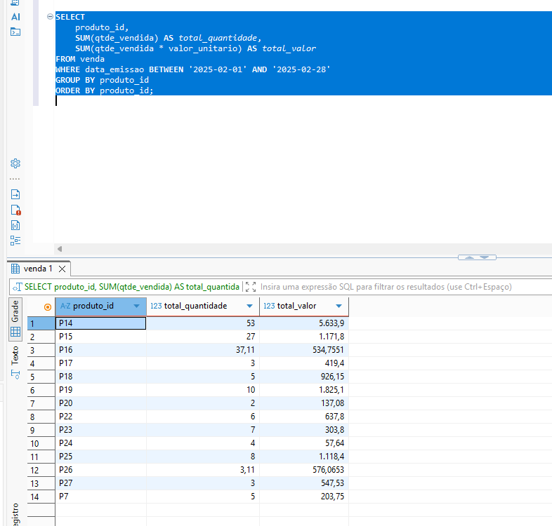
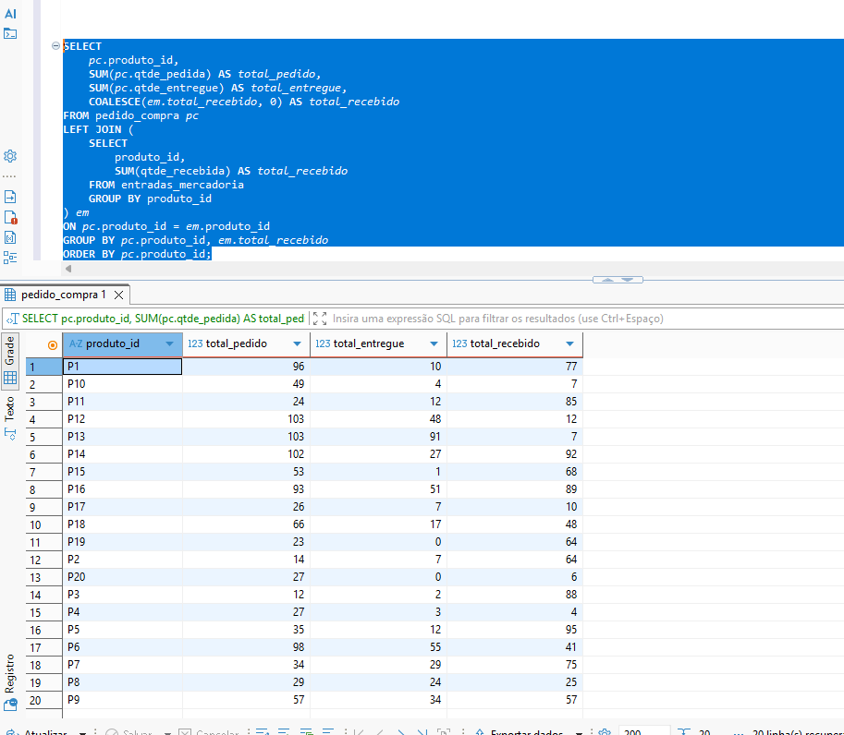

6. Transformações de Dados para Apresentação
Para atender aos requisitos de negócio, foram aplicadas transformações adicionais:
- Concatenação de campos (produto_id + descrição) para melhor legibilidade;
- Conversão de datas para o formato DD/MM/YYYY;
- Aplicação de filtros para identificar produtos com maior volume de requisições;
- Uso de funções de agregação para consolidação de dados.
Essas transformações permitem uma visão mais clara e orientada à tomada de decisão.
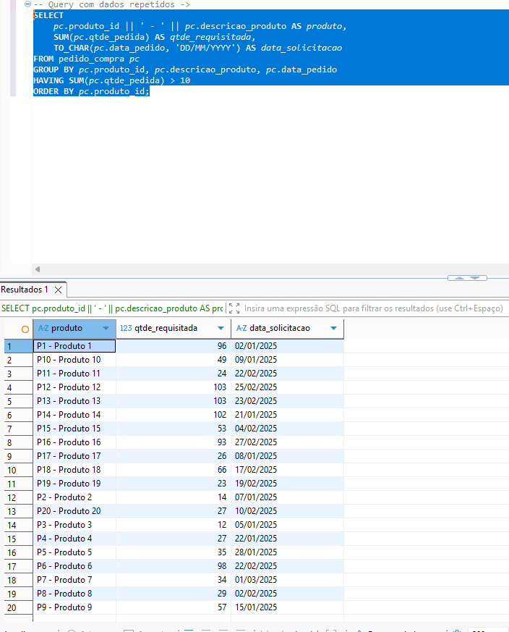

7. Automação com Trigger
Foi implementado um mecanismo de automação utilizando trigger no PostgreSQL.
O objetivo foi garantir o preenchimento automático da coluna fornecedor_id com base no valor de idfornecedor, mantendo consistência entre os dados e evitando divergências.
A trigger foi configurada para atuar antes de operações de inserção e atualização, garantindo que a regra seja aplicada em tempo real.

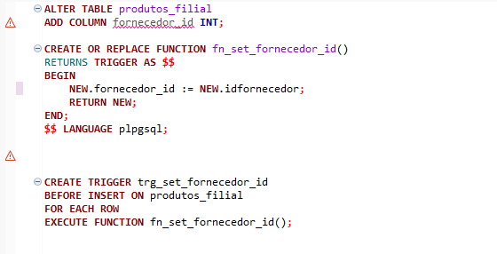

8. Desafios Encontrados
Durante o desenvolvimento, foram enfrentados alguns desafios relevantes:
- Erros de importação causados por inconsistências no CSV;
- Problemas de tipagem de dados entre colunas relacionadas;
- Presença de colunas duplicadas com nomes semelhantes;
- Necessidade de ajustes estruturais no banco para garantir integridade;
- Dados inconsistentes que exigiram tratamento manual e validação.
A resolução desses problemas contribuiu para a robustez da solução final.

9. Conclusão
O processo desenvolvido contemplou todas as etapas de integração de dados, desde a análise inicial até a implementação de soluções automatizadas no banco de dados.
A abordagem adotada permitiu garantir:
- Qualidade e consistência dos dados;
- Integridade relacional;
- Capacidade de análise através de consultas SQL;
- Automação de regras de negócio via trigger.
O resultado final simula um cenário real de implantação de soluções de dados, alinhado às práticas utilizadas em ambientes corporativos.

